**Terminale STI2D-STL SPCL**

**Évaluation**

|  |  |
| --- | --- |
| Classe :  **Terminale** | Enseignement :  **Physique-chimie** |
| THEME du programme : **Habitat** | |

**Résumé du contenu de la ressource.**

Cette évaluation permet de vérifier l’acquisition des capacités exigibles dans le cas d’une piscine individuelle.

L’élève est amené à étudier étudier un système de désinfection de l’eau.

**Condition de mise en œuvre.**

Durée : 1h00

|  |
| --- |
| **Mots clés de recherche :** Réactions d’oxydo-réduction, pH, réactions acido-basiques. |

**Fiche à destination des enseignants**

**Terminale STI2D-STL SPCL**

**Évaluation :**

**Un électrolyseur de piscine**

|  |  |  |
| --- | --- | --- |
| ***Type d'activité*** | **Évaluation** | |
| ***Références au programme :*** | Cette activité illustre le thème : **Habitat (Terminale) et Santé (Première)**  et les sous thème : Gestion de l'énergie dans l'habitat  Les fluides dans l'habitat  Entretien et rénovation dans l'habitat  Prévention et soin | |
| **Notions et contenus**   1. **Transformation chimique et transfert d'énergie sous forme électrique.** 2. **Antiseptiques et désinfectants.** 3. **Réactions d’oxydo-réduction et transferts d’électrons** 4. **Réactions acide-base et pH.** | **Capacité exigible**  **- Utiliser le modèle de la réaction pour prévoir les quantités de matière nécessaires et l'état final d'un système.**  **- Écrire les équations des réactions aux électrodes.**  **- Reconnaître la nature chimique et les précautions d'utilisation (étiquette, pictogramme) de produits d'entretien.**  **- Écrire une réaction acide-base, les couples acide-base étant donnés.**  **- Écrire une réaction l’oxydoréduction, les couples**  **oxydant/réducteur étant donnés.** |
|  | **Remarques :**  ***Les notions d’oxydo-réduction sont vues en première dans le thème Santé et revues en terminale dans le thème Transport appliquées aux piles.*** | |
| ***Compétences***  ***mises en œuvre*** | * S’Approprier (AP) * Réaliser (RE) * Analyser (AN) * Valider, critiquer (VA) * Communiquer (CO) | |
| ***Conditions***  ***de mise en œuvre*** | Durée : 1h00 en classe entière | |

**Fiche à destination des élèves**

À l’exclusion de tout autre matériel électronique, l’usage de la calculatrice est autorisé.

Il est rappelé aux candidats que la qualité de la rédaction, la clarté et la précision des explications entreront dans l’appréciation des copies. Toute réponse devra être justifiée.

**La piscine contemporaine de M. Martin**

M. Martin vient de se faire installer une piscine dans sa maison secondaire située dans le sud-est de la France. Il souhaite que son entretien soit facile et peu chronophage mais également respectueux de l’environnement.

Il s’intéresse particulièrement au traitement de l’eau.

Cette partie traite donc de la fabrication de I’hypochlorite de sodium par électrolyse d'une solution de chlorure de sodium en solution aqueuse.

**Étude d'un électrolyseur pour piscine**

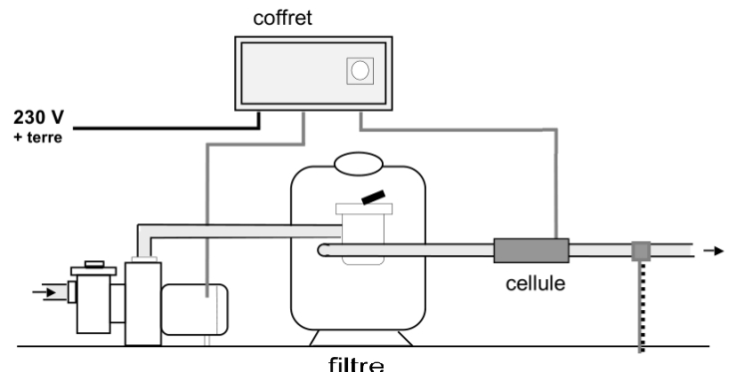**Doc B1 : Documentation technique**

Le coffret de piscine multifonctions Elysa permet de centraliser les fonctions électriques de la piscine et d’assurer la sécurité de l’installation. Il combine de nombreuses fonctionnalités qui améliorent la sécurité et le confort de la piscine :

• Protection électrique de la pompe (sous et sur intensité)

• Commande à distance de l’éclairage

• Programmation de la filtration

• **Traitement de l’eau par électrolyse du sel**

**Le coffret multifonctions**

Coffret multifonctions ELYSA CARON

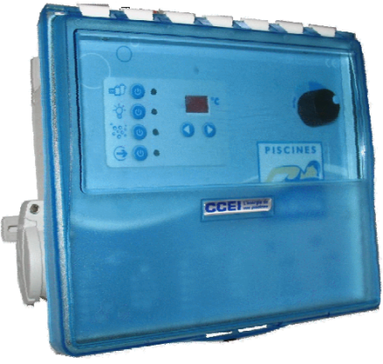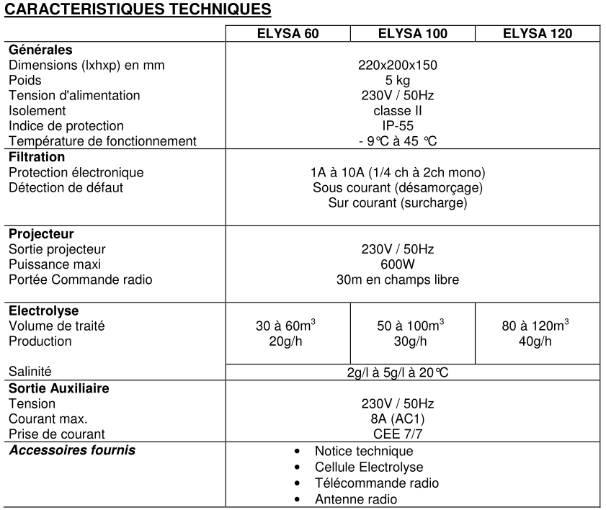

**de dichlore (Cl2) actif**

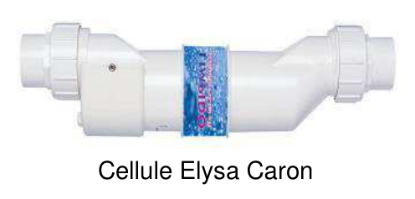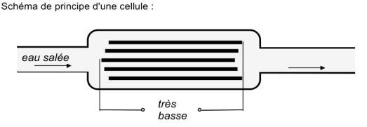

**La cellule d’électrolyse**

La cellule est équipée d'électrodes constituées de plaques pleines en titane traitées à l'oxyde de ruthénium.

L'emploi de métaux rares est justifié par le fait que, dans une électrolyse, l'anode est le siège d'une oxydation qui peut conduire à la dissolution lente de l'électrode.

Les électrodes, pour des raisons de sécurité, sont soumises à une très basse tension (TBT) inférieure à 30 V.

**Doc B2 : Traitement de l’eau d’une piscine par électrolyse**

La [piscine au sel](http://www.guide-piscine.fr/analyse-traitement-eau/le-traitement-de-l-eau/piscine-electrolyse-sel-traitement-eau-chlore-63_A) fonctionne sur le principe de l’électrolyse. Il s’agit d’une électrode posée à la sortie du [filtre de votre piscine](http://www.guide-piscine.fr/accessoires-piscine/les-differents-filtres/le-filtre-de-piscine-45_A), et qui décompose le sel présent dans l’eau en chlore et en sodium. Une petite quantité de chlore est ainsi libérée de façon permanente, ce qui assure la désinfection de l’eau, tout en évitant les odeurs désagréables et le temps de neutralisation du bassin, consécutifs à une chloration ordinaire. Il faut donc saler l’eau du bassin et maintenir une certaine concentration de sel.

**http://www.guide-piscine.fr/**

**Doc B3 :**

Depuis plusieurs décennies, l'acide chlorhydrique et l'hypochlorite de sodium sont utilisés dans les piscines (1). L'acide chlorhydrique régule l'acidité ou le pH, tandis que l'hypochlorite désinfecte à merveille. Tous deux constituent des garanties pour notre santé. Non seulement l'eau de la piscine est désinfectée mais, en plus, l'hygiène et la propreté des conduites et des filtres sont maintenues sur l'ensemble de son parcours.

L'hypochlorite de sodium est le désinfectant le plus utilisé.

Il existe des systèmes qui préparent ce produit sur place. Cela s'effectue par électrolyse de la saumure (solution aqueuse de chlorure de sodium). Après mélange avec de l'hydroxyde de sodium en solution, on obtient de l'hypochlorite de sodium.

D'après « Le livre blanc du chlore », juillet 2003 ([www.belgochlor.be](http://www.belgochlor.be))

(1) En milieu beaucoup plus acide que l'eau de la piscine, les ions hypochlorite et chlorure réagissent et donnent un dégagement de dichlore, gaz toxique.

Pour déterminer les produits de l'électrolyse d'une solution de chlorure de sodium, on réalise l'expérience suivante au laboratoire (voir schéma simplifié du montage en annexe).

Un tube en U contient une solution de chlorure de sodium (Na+(aq) + Cl–(aq)). Deux électrodes A et B sont reliées chacune à l'une des bornes (positive ou négative) d'un générateur de tension continue G.

Après plusieurs minutes de fonctionnement, on effectue des tests d'identification des produits formés.

- À une électrode, il s'est formé un dégagement de dichlore.

- À l'autre électrode, il s'est formé un dégagement de dihydrogène et il est apparu des ions hydroxyde HO –.

*Données :* demi-équations électroniques des couples oxydant/réducteur mise en jeu :

2 H2O(l) + 2 e- 🡪H2 (g) + 2 HO-(aq)

…… Cl –(aq) 🡪 Cl2 (g) + …………

2 H2O(l)🡪 O2 (g) + 4 H+(aq) + 2 e-

1. Sur le schéma en annexe, indiquer le sens du courant I, et le sens de déplacement des électrons.
2. Sur l’annexe, compléter la 3e équation redox.
3. À partir des observations expérimentales, souligner sur l’annexe les espèces chimiques produites et identifier les deux demi-équations redox mis en jeu lors de l'électrolyse.
4. En déduire l'espèce chimique oxydée.
5. Identifier l'électrode (A ou B) à laquelle se produit l'oxydation.
6. Sur le schéma en annexe, placer les termes suivants : Oxydation ; Réduction ; Anode ; Cathode.

Dans sa piscine, M Martin ajoute à l'eau du chlorure de sodium. Après pompage, l'eau est traitée par électrolyse.

L'électrolyseur peut être représenté par une cellule comprenant deux électrodes et un coffret d'alimentation électrique délivrant une tension continue d'environ 10 V.

*Données :*

Intensité du courant : 15 A

On rappelle que la quantité Q d'électricité (en C) débitée pendant la durée Δt (en s) et l'intensité I du courant (en A) sont liées par la relation : I = .



1 Faraday = NA.e = 96 500 C.mol –1

avec NA constante d'Avogadro et e charge élémentaire

Dans ce dispositif, l'électrolyse de la solution de chlorure de sodium est modélisée par  
l'équation 1 suivante :

2 H2O + 2 Cl – (aq) = H2 (g) + Cl2 (g) + 2 HO – (aq) **(équation B1)**

1. Donner la demi-équation électronique du couple Cl2 (g) / Cl-(aq).
2. En déduire la relation entre la quantité n(e–), en mole, d'électrons échangés et la quantité n(Cl2) de dichlore formé lors de la réaction d'équation B1.

Les ions hydroxyde et le dichlore formé sont consommés lors d'une nouvelle transformation chimique, dont l'équation est la suivante :

Cl2 (g) + 2 HO – (aq) = ClO – (aq) + Cl – (aq) + H2O **(équation B2)** etpour laquelle **n(e–) = 2.n(ClO– )**.

**B.9.** **Tâche complexe à rédiger** : Ayant entendu parler de la toxicité du dichlore, monsieur Martin craint que son système en produise trop. Vous êtes le commercial chargé de lui vendre le dispositif ***Elysa 60*** et vous devez convaincre Monsieur Martin, calcul et argument de vente à l’appui, que votre appareil dégage une dose de dichlore parfaitement conforme à celle indiquée par la brochure.

Vous répondrez de manière rédigée, en vous appuyant sur les résultats précédents et détaillerez votre démarche.

*Données :*

Masse molaire (g.mol-1) : M(Cl) = 35,5 ; M(Na) = 23,0 ; M(O) = 16,0

Le tableau ci-dessous rassemble les données pour la conversion entre unités pour les solutions diluées d’un volume de 1L :

|  |  |  |  |
| --- | --- | --- | --- |
| Cl2 actif (g) | NaClO (g) | NaClO (mmol) | ClO- (g) |
| 3,17 | 3,32 | 44,6 | 2,3 |

**Correction**

|  |  |  |  |  |
| --- | --- | --- | --- | --- |
|  | Voir annexe. | 0,25+0,25 | RE |  |
|  | Voir annexe. | 0,25 | RE |  |
|  | Voir annexe. | 3 x 0,25 | AP |  |
|  | L'espèce chimique oxydée est l'ion Cl-(aq) (il s'oxyde en perdant deux électrons et se transforme en dichlore). | 0,5 | AN |  |
|  | Lors de l'oxydation il y a formation d'électrons qui « partent » dans les fils électriques du circuit. D'après la question B1, on déduit que l'oxydation se produit sur l’électrode B. | 0,5 | VA |  |
|  | Voir annexe. L'oxydation se produit à la cathode, c'est donc l'électrode B. | 0,5 | CO |  |
|  | Cl2 (g) + 2 e- → 2 Cl –(aq) | 0,5 | AP |  |
|  | D'après la demi-équation donnée à la question B.7 : n(e–)= 2 x n(Cl2) | 0,5 | RE |  |
|  | Cf grille de compétences en fin de correction | 3 |  |  |
|  |  |  |  |  |
| Partie B |  | =7 |  |  |

**Grille d’évaluation par compétences pour la question B.9.**

|  |  |  |  |  |  |
| --- | --- | --- | --- | --- | --- |
| **Compétences évaluées** | **Critères de réussite pour le niveau A** | **A** | **B** | **C** | **D** |
| **S’approprier**  Extraire des informations | La masse de Cl2 produite par heure par le système choisi, le lien entre les masses de différentes molécules dans l’eau de la piscine |  |  |  |  |
| **Analyser**  Organiser et exploiter ses connaissances ou les informations extraites  Construire les étapes d’un raisonnement | Exploitation de Q pour déterminer n(ClO-) |  |  |  |  |
| Exploitation des informations pour déterminer n(Cl2) ou m(Cl2) |  |  |  |  |
| Utilisation de la masse molaire pour déterminer m(Cl2) ou m(ClO-) |  |  |  |  |
| **Réaliser**  Effectuer des calculs littéraux ou numériques | Les calculs menés sont techniquement justes indépendamment d’erreurs résultant d’une mauvaise analyse.  Les unités sont correctement maitrisées. |  |  |  |  |
| **Communiquer**  Rédiger une explication, une réponse, un paragraphe argumenté ou une synthèse  Utiliser un vocabulaire scientifique adapté et rigoureux | La synthèse est cohérente, complète et compréhensible  Le vocabulaire est adapté  La forme du « représentant » est respectée |  |  |  |  |
|  |  | /3 | | | |

Majorité de A et de B 🡪 2,5 ou 3

Majorité de (A+B) et 1 C 🡪 2 ou 1,5

Majorité de C 🡪 1

Que des C+D 🡪 0,5

Que des D 🡪 0

Question B.1 et B.5 :

Électrode A

Électrode B

G

– +

**Réduction, cathode.**

**Oxydation, anode**

e-

e-

I

I